3.5.1 ГРБС "ввод структуры плана ФХД"
Версия 1.0

Инструкцию подготовил: Грипиняк Павел

2016 год
История изменений документа
Дата | Версия | Описание | Автор
15.04.2016 | 1.0 | Первоначальная версия | Грипиняк П.Б.

АННОТАЦИЯ
В настоящей инструкции показан порядок работы в системе «АЦК-Планирование» на примере планирования бюджета 2017 года в части:
- Формирования структуры плана финансово-хозяйственной деятельности учреждений.
Финансовая деятельность автономного и (или) бюджетного учреждения (далее АУ\БУ) определяется перечнем показателей устанавливаемых приказом минфина 81н "О требованиях к плану финансово-хозяйственной деятельности государственного (муниципального) учреждения". Перечень данных показателей каждый учредитель формирует в справочнике "Структура ПФХД". На основании заведенной структуры, учреждения будут формировать первоначальные Планы ФХД (далее ПФХД), и в течении финансового года вносить в них изменения. Формируемые в системе АЦК-Планирование ПФХД, будут проходить процедуру подписания электронных документов (далее ЭД) электронно-цифровой подписью (далее ЭЦП) и согласования с Учредителем представленных показателей. В случае утверждения Учредителем представленных от учреждений ПФХД, эти ЭД автоматически будут направляться в систему АЦК-Финансы для дальнейшего проведения платежей и принятия бюджетных обязательств. Следует отметить, что система позволяет формировать структуры ФХД в трех вариантах: индивидуально для учреждения или группы учреждений, отдельно структуру для БУ и отдельно для АУ, общую структуру для всех типов учреждений. Если между АУ и БУ есть существенная разница в наборе показателей, то имеет смысл заводить структуру для каждого вида учреждения, иначе заведите общую. Также, настроить структуру ФХД можно на ввод значений показателей в трех вариантах: годовые значения, поквартальные, помесячные. В данной инструкции будет наглядно показан порядок действий по заведению структуры ФХД в системе, общей для всех видов учреждений с годовыми значениями.

Содержание
1. Формирование структуры плана ФХД (Шапка документа) 6
2. Сведения о деятельности государственного бюджетного учреждения 8
3. Показатели финансового состояния учреждения 10
4. Показатели по поступлениям учреждения 12
5. Показатели по выплатам учреждения 14
6. Показатели выплат по расходам на закупку 16
7. Финансовые активы 17
8. Планируемые остатки 18
9. Справочно 19

Вход в систему.
На рабочем столе, запустить ярлык «АЦК-Планирование». На экране появится окошко входа в программу
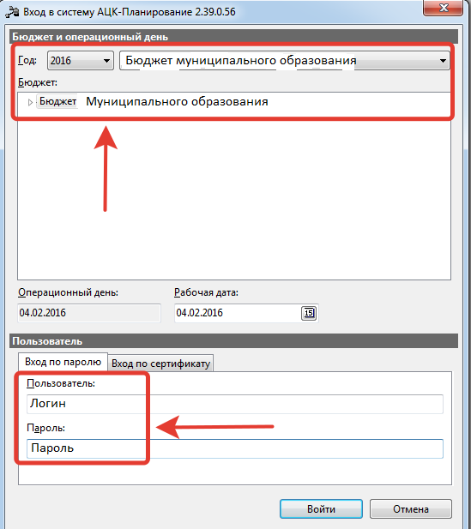
Выбираем год 2017, бюджет «Бюджет соответствующего муниципального образования»
Примечание: при формировании проекта бюджета на 2016 год, необходимо выбрать год 2016
Пользователь – указываем свое имя учетной записи
Пароль – указываем пароль
Нажимаем кнопку «ОК»
В результате, начнется загрузка программы
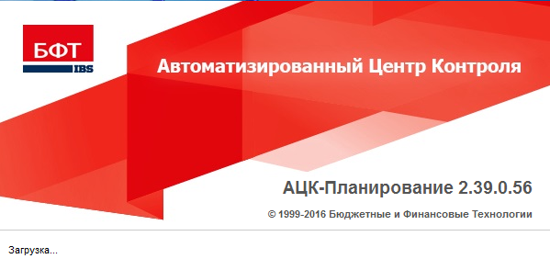

Формирование структуры плана ФХД (Шапка документа)

Заходим в пункт меню Расходы => План ФХД => Справочники => Структура плана ФХД
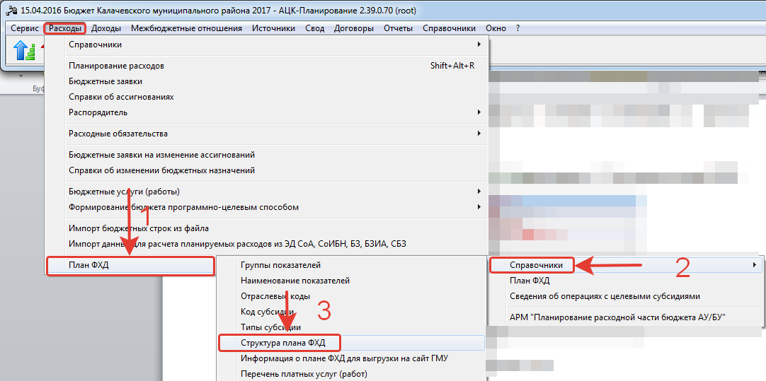
В открывшемся окне в справочники существует запись с учредителем Не указано.
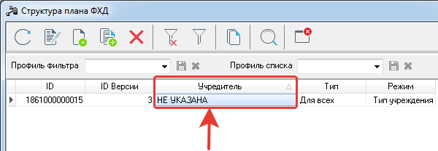
На панели инструментов нажимаем клавишу Создать с копированием:
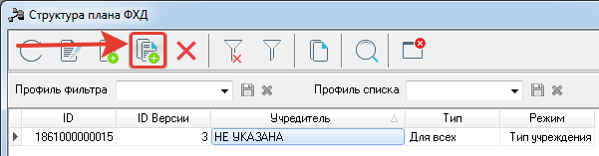
В открывшемся окне заполняем поле учредитель:
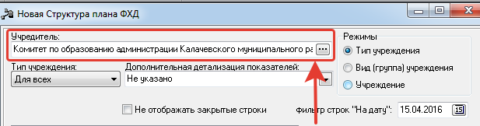
Дополнительная детализация показателей – выбирается параметр ввода сумм (квартальный, месячный). Для годового ввода сумм необходимо оставлять параметр Не указано.
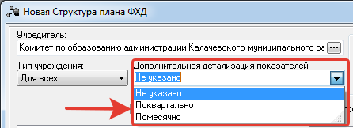
Режим структуры ПФХД. Выбирается один из режимов структуры.
Тип учреждения – при выборе данного режима структуру можно сформировать общую для всех подведомственных учреждений, общую для всех бюджетный учреждений и (или) для всех автономных учреждений;
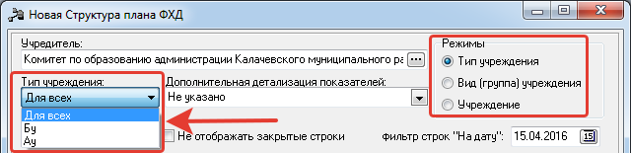
При активации режима Вид (группа) учреждения в нижней части появляется новая вкладка с одноименным наименованием. На данной вкладке можно указать типы учреждений, которые будут формировать ПФХД с данным набором показателей.
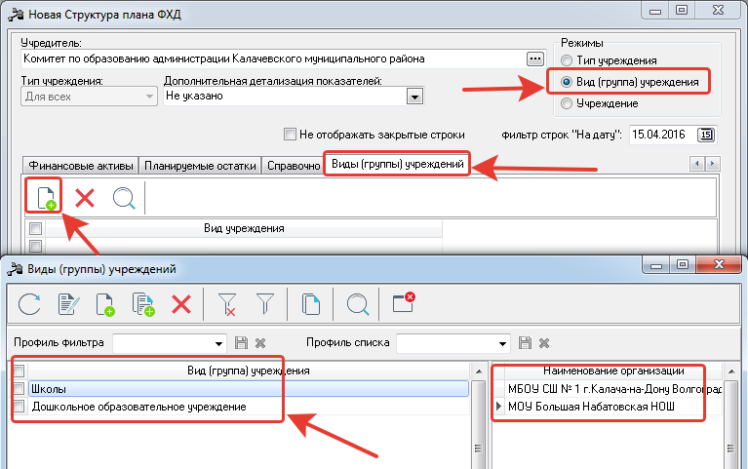
При активации режима Учреждение в нижней части появляется новая вкладка с одноименным наименованием. На данной вкладке можно выбрать перечень учреждений, который будут формировать ПФХД с данным набором показателей.
Не отображать закрытые строки – при активации данного параметра в структуре будут скрыты неактуальные показатели.
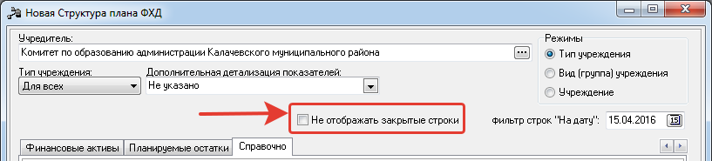
Фильтр строк на дату – автоматически заполняется текущим операционным днем. Показатели отображаются в соответствии с выставленной датой.
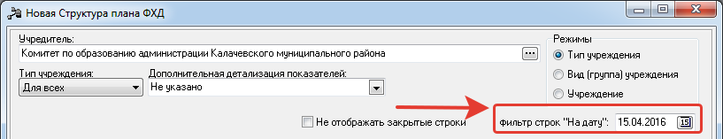

Сведения о деятельности государственного бюджетного учреждения
На закладке формируются показатели текстовой части ПФХД в соответствии с приказом минфина 81н. При необходимости можно дополнить вкладку новыми показателями.
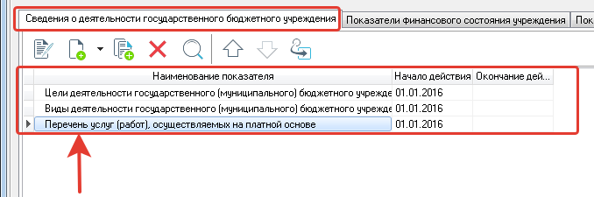
Для добавления нового показателя необходимо нажать стрелку возле клавиши Новый и выбрать Создать на верхнем уровне.
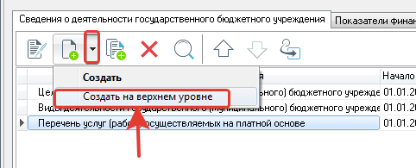
В открывшемся окне из справочника выбрать необходимый показатель.
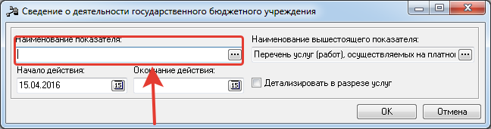
При отсутствии показателя в справочнике, его необходимо добавить в справочник.
Для добавления в справочнике показателей нажимается клавиша Новый.
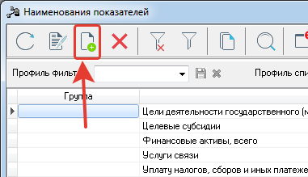
Вводится наименование показателя, при необходимости устанавливается группа показателей (если показатели группируются по разделам).
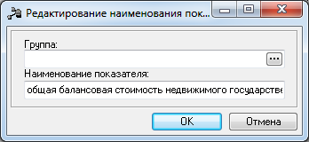

После выбора наименования показателя, необходимо нажать на клавишу Ок. (Дату начала действия оставляем текущим операционным днем, дату окончания не ставим).
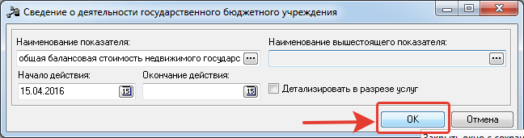
Таким образом, на закладке отразиться перечень всех показателей текстовой части ПФХД, которые учреждения должны будут заполнить при формировании ПФХД.
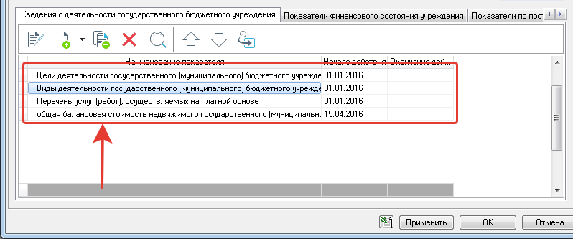
Стрелками на панели инструментов можно менять порядок вывода показателей (и значений по ним при формировании ПФХД).
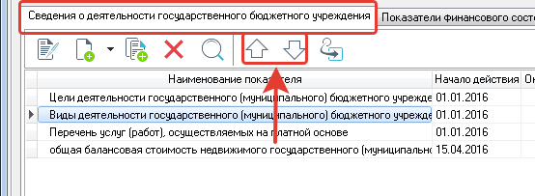
Для сохранения изменений в нижней части необходимо нажать клавишу Применить.
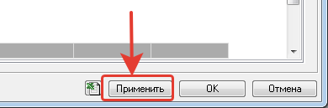

Показатели финансового состояния учреждения

На закладке необходимо отразить перечень показателей Таблицы 1 табличной части плана ФХД в соответствии с приказом минфина 81н.
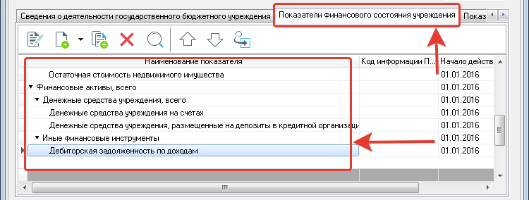
Обращаем внимание, на данной вкладке показатели сформированы в виде древовидной структуры. Это необходимо для корректного подсчета итогов.
Перечень показателей на вкладке присутствует. При необходимости добавления новых показателей, либо более детальной разбивки по показателям необходимо использовать клавиши Новый и Создать на верхнем уровне.
Для создания показателя на верхнем уровне (укрупненного показателя) необходимо нажимать стрелку возле клавиши Новый и клавишу Создать на верхнем уровне.
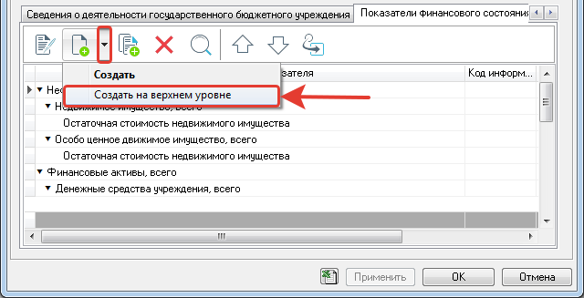
В открывшемся окне вводим следующую информацию:
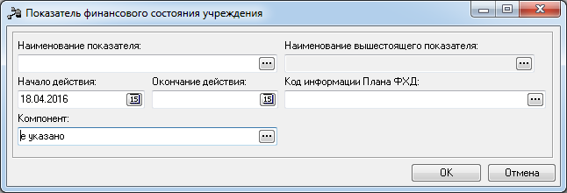
- Наименование показателя – из справочника выбираем наименование показателя;
- Начало действия – оставляем по умолчанию текущий операционный день;
- Дата окончания – не заполняем;
- Код информации Плана ФХД – из справочника выбираем коды информации для выгрузки на сайт ГМУ (выгрузка возможно только при настроенном взаимодействии с сайтом bus.gov.ru);
- Компонент – выбираем дебиторскую (кредиторскую) задолженность, в противном случае оставляем Не указано;
После чего нажимаем клавишу Ок.
Для создания показателя на нижестоящем уровне (детализированного показателя), необходимо встать на показатель, под которым необходимо создать детализированный показатель и нажать на клавишу Новый:
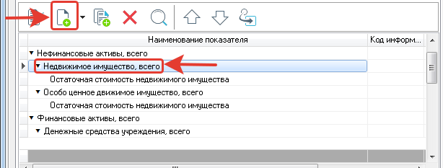
В открывшемся окне заполняем информацию (по аналогии с вышестоящими показателями). При создании показателя при этом автоматически заполняется поле Вышестоящий показатель
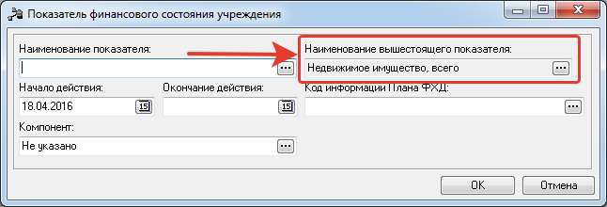
Таким образом, за закладке отобразится перечень всех показателей финансового состояния.
На панели инструментов есть клавиша, с помощью которой можно менять иерархию Изменить вышестоящий узел:
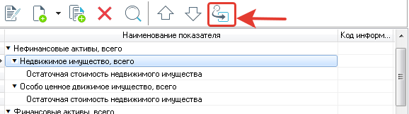

Показатели по поступлениям учреждения

На закладке необходимо отразить перечень показателей Таблицы 2 табличной части плана ФХД в соответствии с приказом минфина 81н.
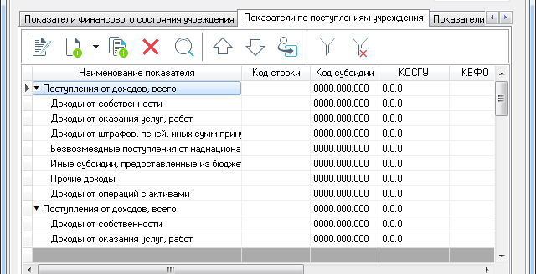
Обращаем внимание, на данной вкладке показатели сформированы в виде древовидной структуры. Это необходимо для корректного подсчета итогов.
Перечень показателей на вкладке присутствует. Данные показатели необходимо скорректировать, и добавить новые при необходимости.
Порядок добавления новых показателей описан в пункте 3 настоящей инструкции:
Показатели финансового состояния учреждения
В окне редактирования (добавления) показателя заполняем следующую информацию:
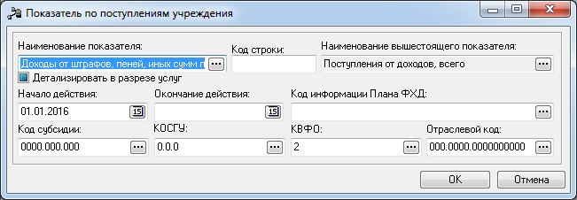
- Наименование показателя – из справочника выбираем наименование показателя;
- Код строки – заполняется код строки в соответствии с таблицей 2 табличной части ФХД приказа минфина 81н;
- Начало действия – оставляем по умолчанию текущий операционный день;
- Дата окончания – не заполняем;
- Код субсидии – из справочника выбирается код субсидии;
- КОСГУ – из справочника выбирается КОСГУ;
- КВФО – из справочника выбирается вид финансового обеспечения;
- Отраслевой код – из справочника выбирается отраслевой код;
- Код информации Плана ФХД – из справочника выбираем коды информации для выгрузки на сайт ГМУ (выгрузка возможно только при настроенном взаимодействии с сайтом bus.gov.ru);
После чего нажимаем клавишу Ок.

Показатели по выплатам учреждения

На закладке необходимо отразить перечень показателей Таблицы 2 табличной части плана ФХД в соответствии с приказом минфина 81н.
Обращаем внимание, на данной вкладке показатели сформированы в виде древовидной структуры. Это необходимо для корректного подсчета итогов.
Перечень показателей на вкладке присутствует. Данные показатели необходимо скорректировать, и добавить новые при необходимости.
Порядок добавления новых показателей описан в пункте 3 настоящей инструкции:
Показатели финансового состояния учреждения
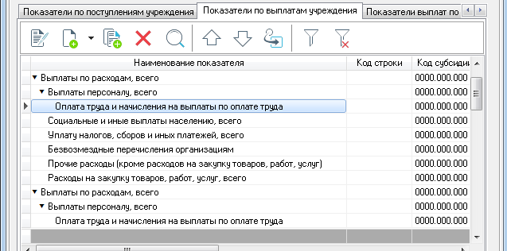
В окне редактирования (добавления) показателя заполняем следующую информацию:
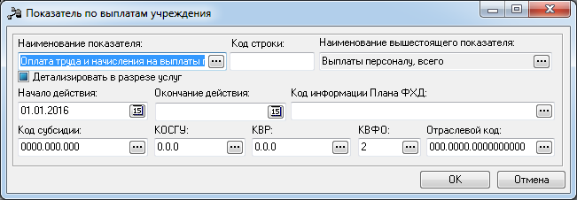
- Наименование показателя – из справочника выбираем наименование показателя;
- Код строки – заполняется код строки в соответствии с таблицей 2 табличной части ФХД приказа минфина 81н;
- Начало действия – оставляем по умолчанию текущий операционный день;
- Дата окончания – не заполняем;
- Код субсидии – из справочника выбирается код субсидии;
- КОСГУ – из справочника выбирается КОСГУ;
- КВР – из справочник выбирается вид расходов;
- КВФО – из справочника выбирается вид финансового обеспечения;
- Отраслевой код – из справочника выбирается отраслевой код;
- Код информации Плана ФХД – из справочника выбираем коды информации для выгрузки на сайт ГМУ (выгрузка возможно только при настроенном взаимодействии с сайтом bus.gov.ru);
После чего нажимаем клавишу Ок.

Показатели выплат по расходам на закупку

На закладке необходимо отразить перечень показателей Таблицы 2.1 табличной части плана ФХД в соответствии с приказом минфина 81н.
Перечень показателей на вкладке присутствует. Данные показатели необходимо скорректировать, или добавить новые при необходимости.
Порядок добавления новых показателей описан в пункте 3 настоящей инструкции:
Показатели финансового состояния учреждения
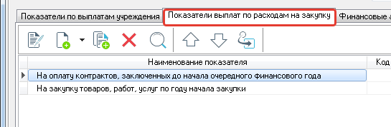
В окне редактирования (добавления) показателя заполняем следующую информацию:
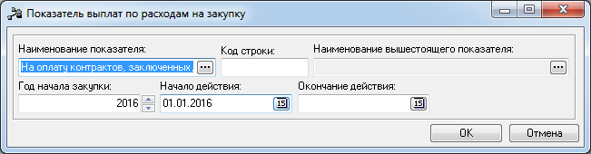
- Наименование показателя – из справочника выбираем наименование показателя;
- Код строки – заполняется код строки в соответствии с таблицей 2 табличной части ФХД приказа минфина 81н;
- Год начала закупки – заполняется год начала закупки;
- Начало действия – оставляем по умолчанию текущий операционный день;
- Дата окончания – не заполняем;
После чего нажимаем клавишу Ок.

Финансовые активы

Обращаем внимание, на данной вкладке показатели сформированы в виде древовидной структуры. Это необходимо для корректного подсчета итогов.
Перечень показателей на вкладке присутствует. Данные показатели необходимо скорректировать, и добавить новые при необходимости.
Порядок добавления новых показателей описан в пункте 3 настоящей инструкции:
Показатели финансового состояния учреждения
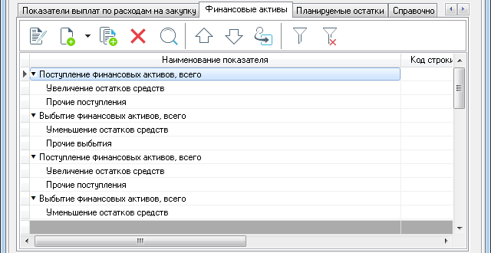
В окне редактирования (добавления) показателя заполняем следующую информацию:
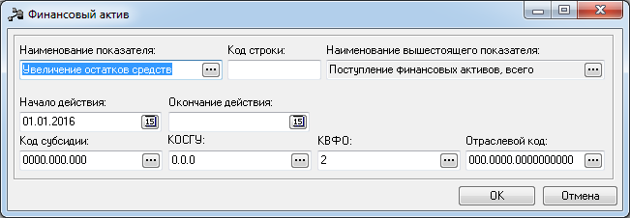
- Наименование показателя – из справочника выбираем наименование показателя;
- Код строки – заполняется код строки в соответствии с приказом минфина 81н;
- Начало действия – оставляем по умолчанию текущий операционный день;
- Дата окончания – не заполняем;
- Код субсидии – из справочника выбирается код субсидии;
- КОСГУ – из справочника выбирается КОСГУ;
- КВФО – из справочника выбирается вид финансового обеспечения;
- Отраслевой код – из справочника выбирается отраслевой код;
После чего нажимаем клавишу Ок.

Планируемые остатки

На данную вкладку необходимо добавить строки с аналитическими кодами, по которым планируется поступление остатков.
Закладка делится на 2 вкладки: Остатки на начало года и остатки на конец года. Порядок работы с каждой из закладок идентичный.
Порядок добавления новых показателей описан в пункте 3 настоящей инструкции:
Показатели финансового состояния учреждения
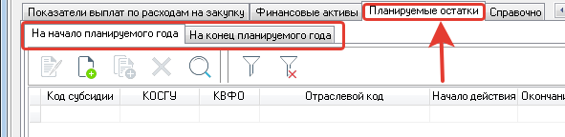
В окне редактирования (добавления) показателя заполняем следующую информацию:
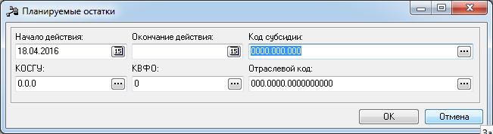
- Начало действия – оставляем по умолчанию текущий операционный день;
- Дата окончания – не заполняем;
- Код субсидии – из справочника выбирается код субсидии;
- КОСГУ – из справочника выбирается КОСГУ;
- КВФО – из справочника выбирается вид финансового обеспечения;
- Отраслевой код – из справочника выбирается отраслевой код;
После чего нажимаем клавишу Ок.

Справочно

На закладке необходимо отразить перечень показателей Таблицы 4 табличной части плана ФХД в соответствии с приказом минфина 81н.
Перечень показателей на вкладке присутствует. Данные показатели необходимо скорректировать, или добавить новые при необходимости.
Порядок добавления новых показателей описан в пункте 3 настоящей инструкции:
Показатели финансового состояния учреждения
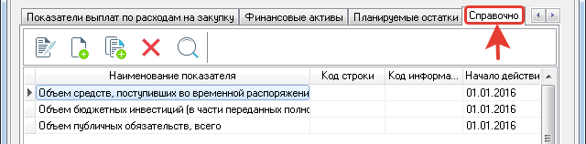
В окне редактирования (добавления) показателя заполняем следующую информацию:
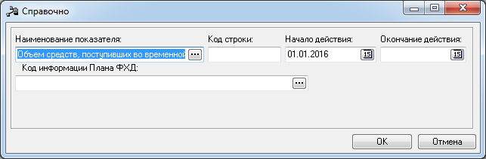
- Наименование показателя – из справочника выбираем наименование показателя;
- Код строки – заполняется код строки в соответствии с таблицей 2 табличной части ФХД приказа минфина 81н;
- Начало действия – оставляем по умолчанию текущий операционный день;
- Дата окончания – не заполняем;
- Код информации Плана ФХД – из справочника выбираем коды информации для выгрузки на сайт ГМУ (выгрузка возможно только при настроенном взаимодействии с сайтом bus.gov.ru);
После чего нажимаем клавишу Ок.
После заполнения всех вкладок необходимо нажать клавишу Применить.
